***Детское волонтёрство как средство эффективной социализации дошкольников.***

Саломатова Зульфия Фларисовна

В этом учебном году в дошкольном учреждении в нашей группе была организованна волонтерская деятельность.

**Волонтерство** - это синоним слова «доброволец». Поэтому **волонтерство** - это прежде всего инициатива. У детей начинает формироваться активная жизненная позиция, умение ориентироваться в **социуме**, жить **среди** людей и по возможности помогать им.

Цель нашей работы: сформировать в детях положительное отношение к миру, к различным видам труда, другим людям и к самому себе. Это необходимо не только для успешной адаптации и обучению в школе, но и для жизни в современном обществе, взаимодействию с окружающим социумом.

Для воспитательно-образовательного процесса не обходимо взаимодействие семьи и детского сада. Это **два важных взаимосвязанных воспитательных феноменов. Так как каждый дает ребенку социальный опыт, но только в сочетании друг с другом они дают оптимальные условия для вхождения маленького человека в большой мир, это возможно только благодаря сотрудничеству.** Одной из **эффективных** форм такого сотрудничества, на мой взгляд, это - организация **волонтерского** движения в группе с привлечением родителей.

При взаимодействии с родителями *(законными представителями)* я использую различные формы работы, такие как: помощь в организации групповых выставок; изготовлении кормушек для птиц: сбор пластиковых крышек, субботник на участке и многое другое.

* Акция «Покорми птицу зимой».

Цель акции: формирование экологических знаний дошкольников о зимующих птицах и ответственное, бережное отношения к ним. Активизировать познавательный интерес детей к природе родного края и способствовать повышению уровня экологической культуры дошкольников через беседы, познавательные занятия и наблюдения. Привлечь внимание детей и взрослых к зимующим птицам, чтобы облегчить для них период зимовки. В рамках реализации акции родители совместно с детьми изготовили кормушки, принесли разнообразный корм для птиц. В течение зимнего периода мы с детьми подкармливали птиц на нашем участке, тем самым заботились о братьях наших меньших.

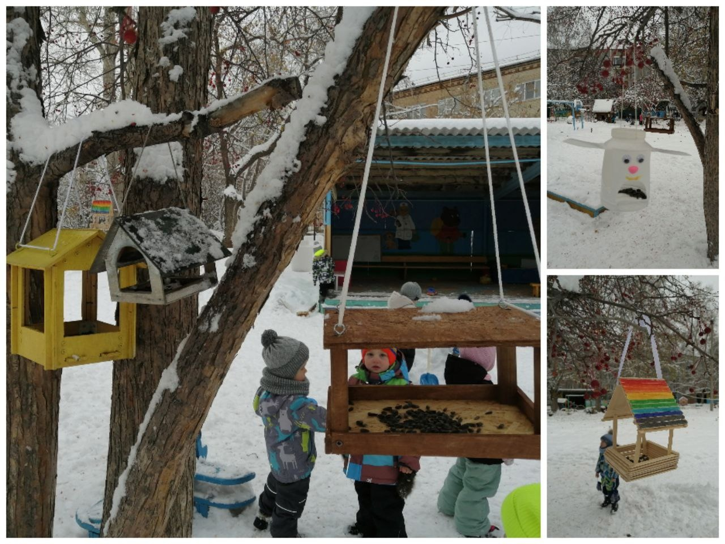

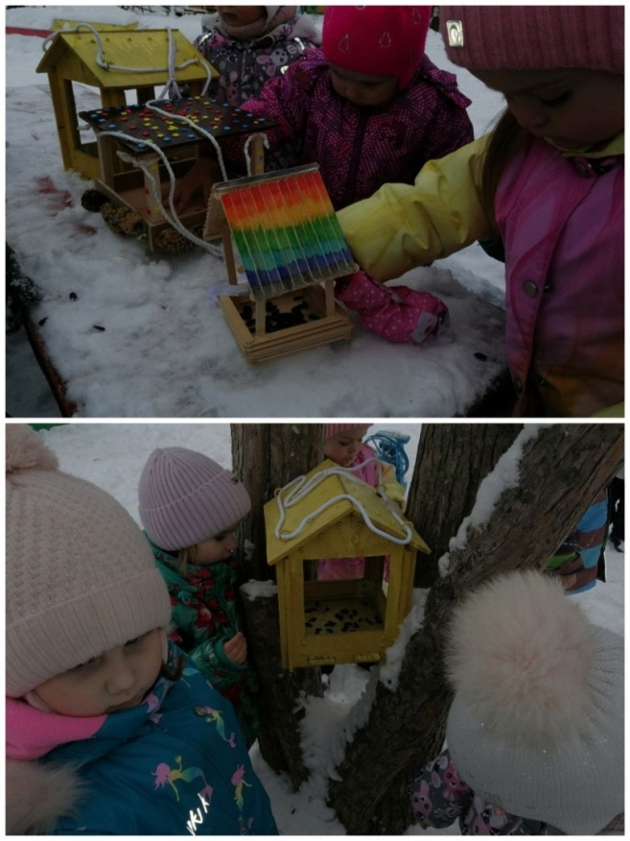 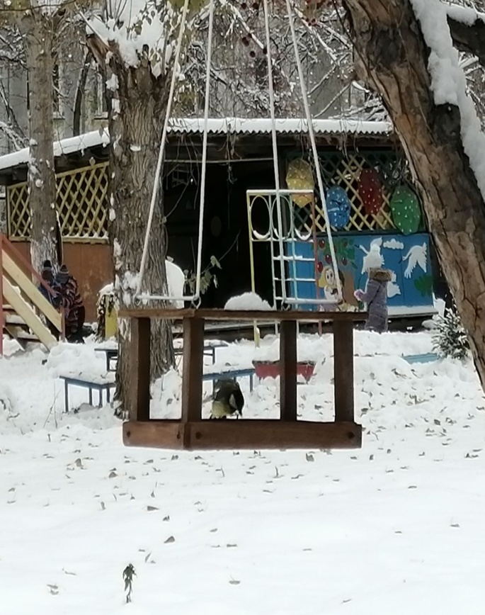

* Акция «Елочка, живи!»

Цель акции: формирование у подрастающего поколения ответственного отношения к природным богатствам родного края, повышение творческой активности и природоохранной деятельности детей. Воспитывать любовь и бережное отношение к природе. Формировать знания о экологической проблеме. Развивать желание сохранить природу, чувство сопереживания. Показать значимость деревьев для лесных обитателей и человека. РоРРррррррррооолРодители совместно с детьми нарисовали рисунки с изображением новогодней красавицы – елочки. Далее в группе мы оформили выставку «Елочка, живи!» каждый из ребят попробовал рассказать о том, что они нарисовали совместно с родителями. Была проведена беседа с детьми о сохранности леса.

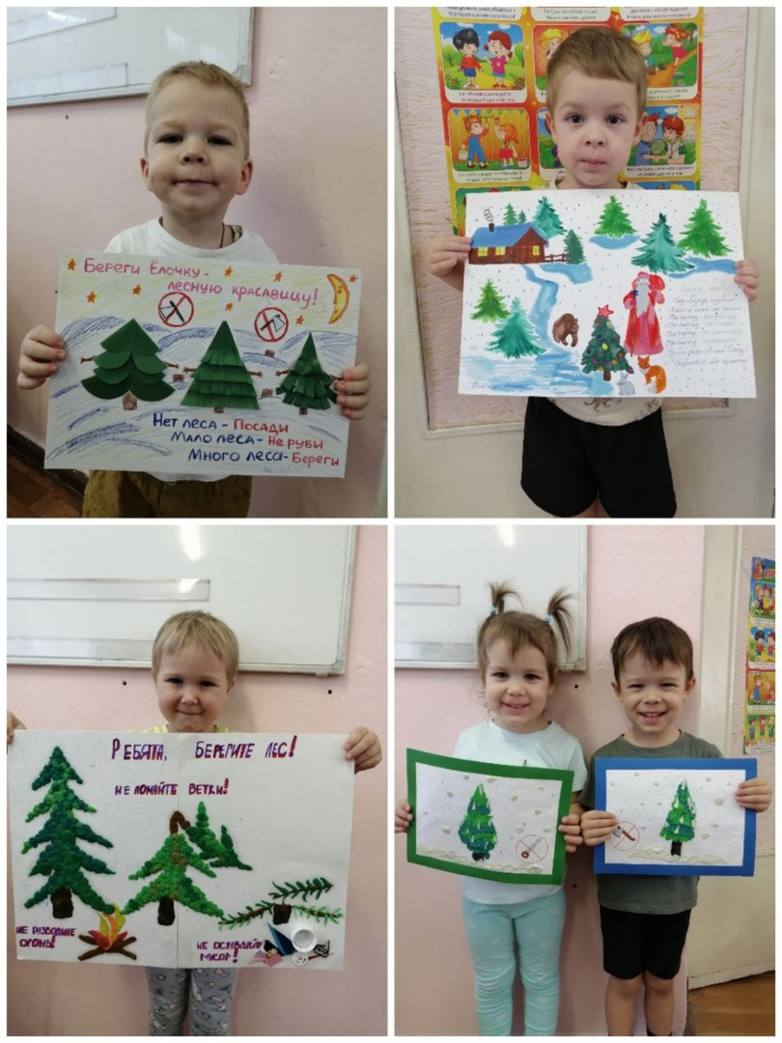

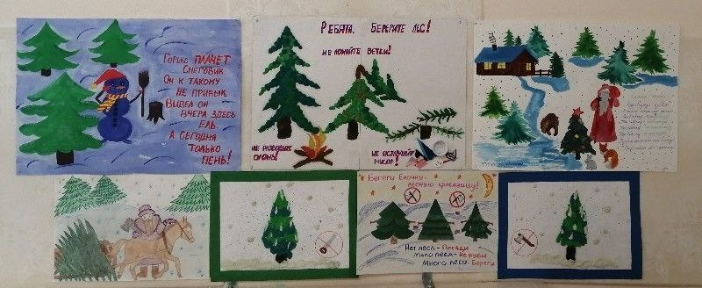

* Акция «Добрые крышечки - 2024».

С помощью данной акции мы хотели привлечь детей и родителей к проблемам загрязнения окружающей среды и повышения уровня экологической культуры. Все собранные крышки будут переданы для переработки.

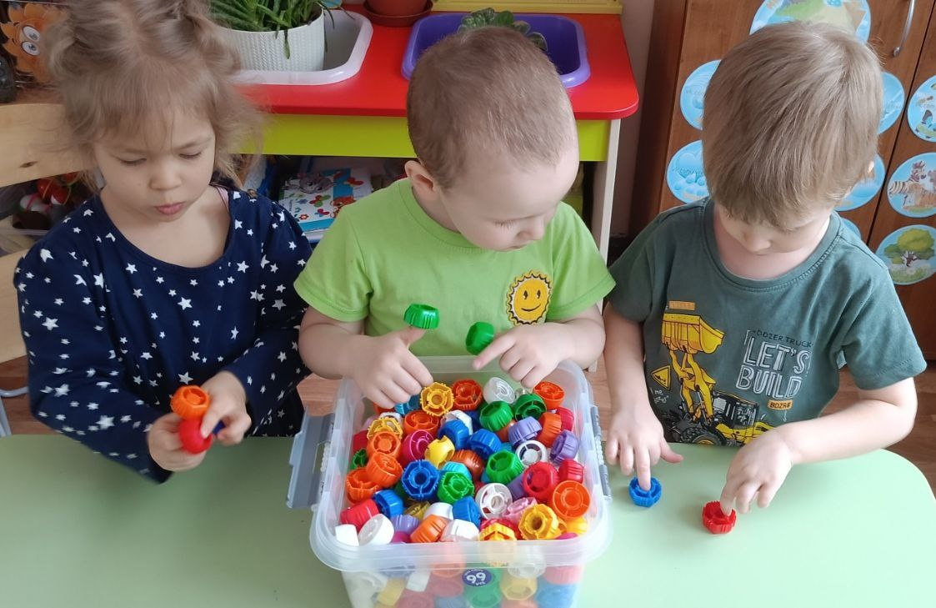

* Акция «Приведем планету в порядок»

Данная акция воспитывает интерес и бережное отношение к природе; воспитывает культуру экологического мышления: не засорять почву, водоёмы, воспитывает трудолюбие, уважительное отношение к результатам своего и чужого труда.

Дети с большим желанием и рвением к чистоте приняли участие в уборке детского участка от листьев.

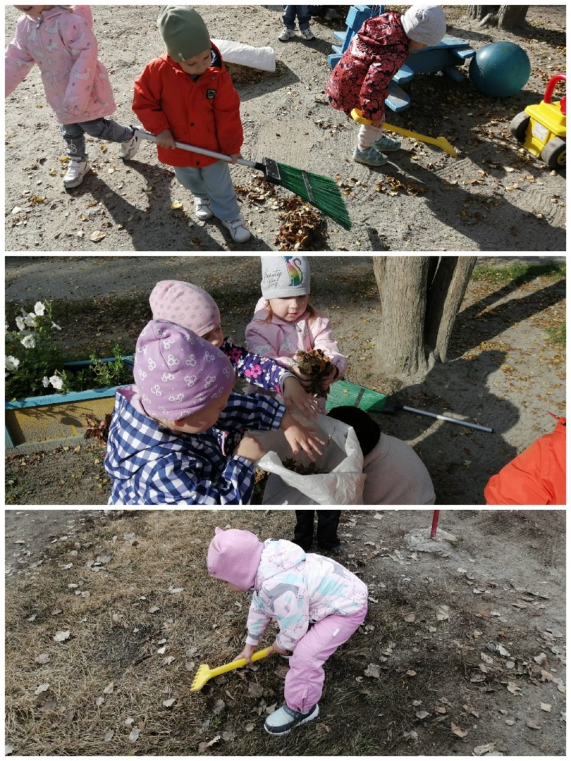

* Экологическая акция «Огород на окне».

Цель акции заключалась в воспитании детей экологической культуре, правильного поведения в природе. Родители оказали помощь в организации данной акции, принесли семена культурных растений (укроп, петрушка, базилик, лук). Мы в свою очередь совместно с ребятами подготовили лотки, почву и необходимый инвентарь для посадки. Организовали и провели занятие «Огород на окне». Ребята систематически ухаживали и наблюдали за ростом растений, отмечая в листе наблюдения. Как приятно было видеть горящие глаза детей, их воодушевление и энтузиазм, когда они садили, поливали, наблюдали за результатом своего труда.

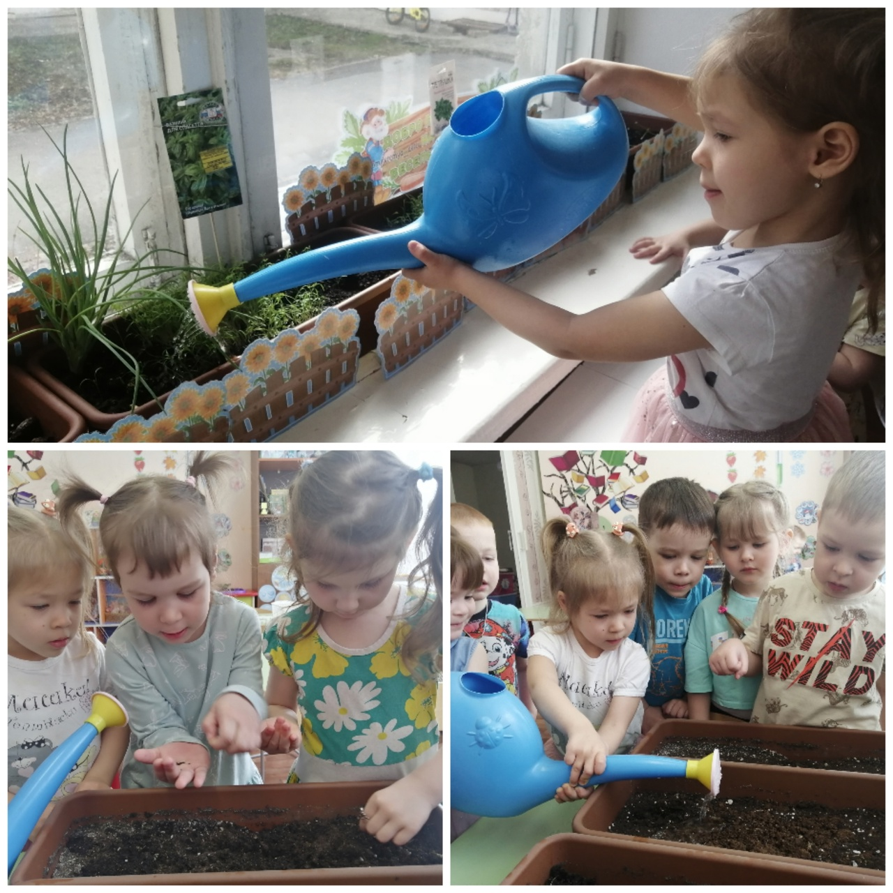

* Акция «Все в наших руках – День Земли».

Данная акция стала еще одним этапом формирования у детей экологического сознания, воспитания бережного отношения к планете Земля.С детьми были изготовлены макеты земли, размещенные в сердцах. Этим мы хотели, показать, как сильно любим свою землю, что в дальнейшим будем заботиться о ней.

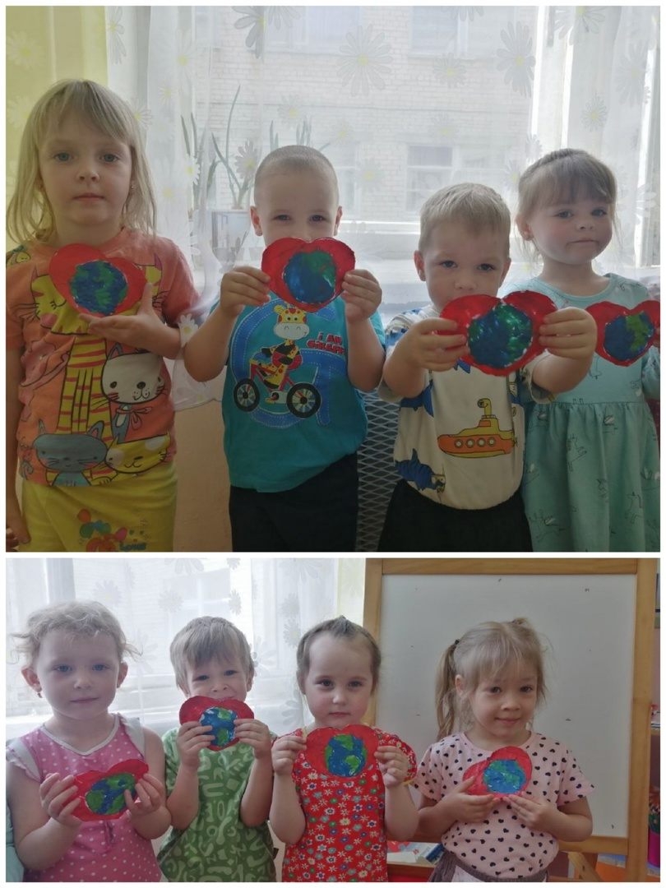

**Волонтерство** - очень полезная и нужная деятельность для детей. У них развивается уверенность в себе, малыши начинают чувствовать себя нужными и ценными для других людей.

Ребята уже понимают, что **волонтер** обязательно должен быть добрым, терпеливым, ответственным.

Выходя из стен **детского сада**, наши дети, в отличие от других, не только

узнали о таком благородном и нужном движении как **волонтерство**, но и сами в нем поучаствовали. Надеюсь, что в будущем это оставит отпечаток в сознании у детей, как желание помогать другим людям.

Исходя из этого, можно сделать вывод о том, что организация деятельности **волонтёрского движения в детском** саду – это уникальная возможность влиять на формирование качеств, необходимых не только для успешной адаптации и обучению в школе, но и для жизни в современном обществе.

Закончить хочется словами Д. С. Лихачева: «Удивительно правильная мысль: *«Небольшой шаг для человека, большой шаг для человечества»*».